Oficina de Culinária para Paciente Diabético Tipo II

No dia 10 de fevereiro de 2017, o LC Ilha Solteira, em parceria com o Núcleo de Apoio à Saúde da Família, cedeu as suas instalações para a realização da 4ª Oficina de Culinária para Pacientes com Diabetes Tipo II. Com a presença de uma Médica da Família e uma Nutricionista, todos os presentes fizeram medição do nível de glicemia , assistiram a uma palestra e em seguida participaram de uma aula prática de culinária direcionada à orientação dos pacientes com Diabetes.
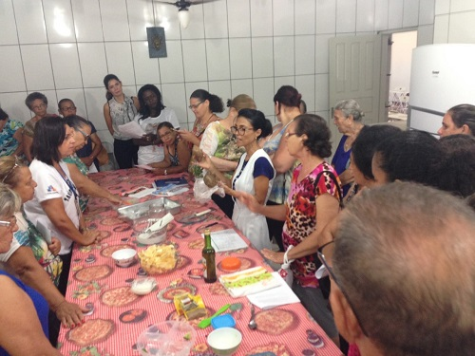

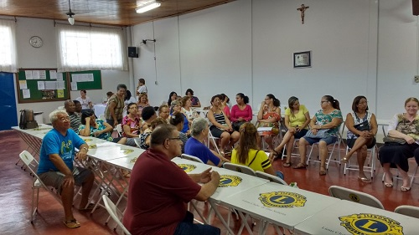

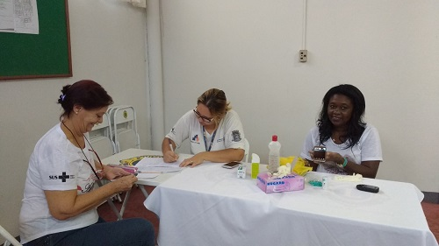
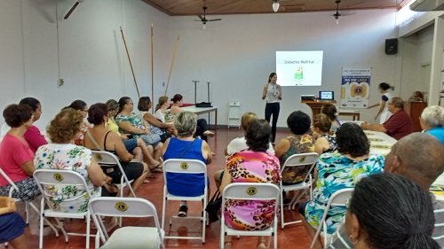

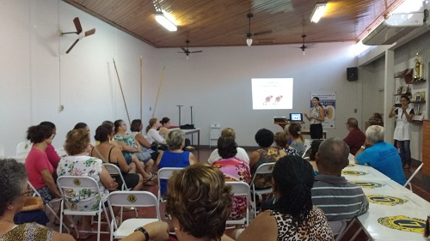

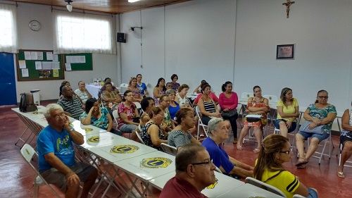

AL 2016/2017 CaL Sheila

